新 书 推 荐

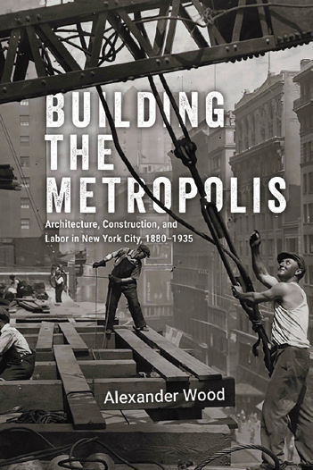
中文书名：《建设大都市：纽约市的建筑、施工和劳工，1880-1935》
英文书名：Building the Metropolis: Architecture, Construction, and Labor in New York City, 1880–1935
作 者：Alexander Wood
出 版 社：University of Chicago Press
代理公司：ANA/Jessica
页 数：496页
出版时间：2025年1月
代理地区：中国大陆、台湾
审读资料：电子稿
类 型：历史

内容简介：

美国城市历史研究。

在19世纪80年代到20世纪30年代之间，纽约市经历了爆炸式的发展，为了满足不断膨胀的人口的需求，建造了近百万座建筑物、六座桥梁、无数的隧道和地铁轨道，以及数英里的新街道和人行道。这片景观——参差不齐的摩天大楼，喧闹的交通，充满生机活力的人群——使这座城市举世闻名。

《建设大都市》通过提出一个问题——“谁建造了这个城市，又是如何建造的？”，对这个城市的发展时代提供了启示性的视角，亚历山大·伍德（Alexander Wood）专注于建筑师、建筑商和建筑工人的工作，记录了纽约快速扩张的物理过程。伍德说，这座城市高耸入云的建筑和繁忙的大道不仅仅是时尚或结构上的奇迹，而且也是许多在这座城市最大的行业之一工作的形形色色的人的直接结果。纽约的发展热潮吸引了整个社区的资源，需要金钱、政治意愿、创造性的眼光、创业动力、熟练的手艺和艰苦的体力劳动。伍德表明这也是一个全国性的故事。随着城市成为区域、国家和全球经济的节点，建筑业成为经济、政治和社会发展的重要动力。虽然他们对城市发展的进程持有截然不同的观点，但机器政治家、改革者和激进分子都致力于史诗般的城市建设。

利用各种来源，包括城市档案馆、建筑事务所、建筑公司和工会的记录，《建设大都市》以史诗般、生动和完全原创的方式讲述了纽约的故事。

作者简介：

亚历山大·伍德（Alexander Wood）是美国建筑和城市规划的历史学家。他曾于2021年至2022年担任纽约历史学会历史与技术领域的海伦和罗伯特·阿佩尔研究员。

全书目录：

简介
第一部分 1880-1898
1. 建造摩天大楼
2. 罢工季节
3. 公共工程业务
第二部分 1898–1920
4. 天际线是我们的底线
5. 大矿区
6. 破坏的艺术
第三部分 1920–1935
7. 机器时代
8. 建立行政区
9. 崩溃
结论
致谢
附录：1880-1935年建筑统计
注释
参考书目
索引

感谢您的阅读！
请将反馈信息发至：版权负责人
Email：Rights@nurnberg.com.cn
安德鲁·纳伯格联合国际有限公司北京代表处
北京市海淀区中关村大街甲59号中国人民大学文化大厦1705室, 邮编：100872
电话：010-82504106, 传真：010-82504200
公司网址：http://www.nurnberg.com.cn
书目下载：http://www.nurnberg.com.cn/booklist_zh/list.aspx
书讯浏览：http://www.nurnberg.com.cn/book/book.aspx
视频推荐：http://www.nurnberg.com.cn/video/video.aspx
豆瓣小站：http://site.douban.com/110577/
新浪微博：安德鲁纳伯格公司的微博_微博 (weibo.com)
微信订阅号：ANABJ2002


